МИР «ФАНТАЗИИ»

Коркодинова Наталья Геннадьевна,
руководитель коллектива «Фантазия»

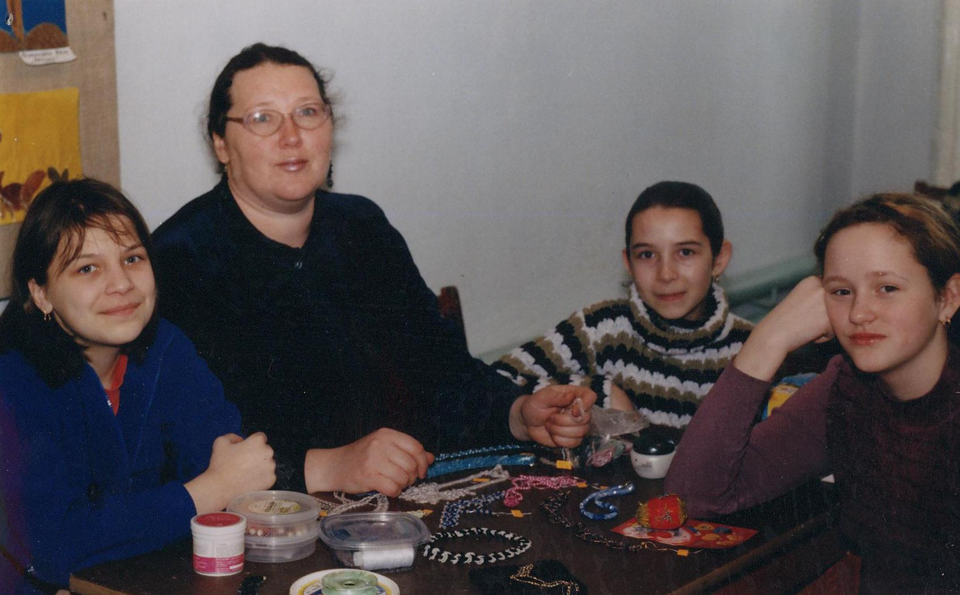
Создавать красивые вещи, украшать мир вокруг – любимое занятие участниц не одного поколения детского коллектива декоративно – прикладного творчества «Фантазия», который существует в Центре детского творчества г. Ирбита уже около пятнадцати лет. И хотя возраст юных мастериц самый разный: от семи до семнадцати лет, а иногда в наш коллектив приходят и мальчики, но всех их объединяет желание создавать красоту своими руками. Мы рады всем, кто хочет заниматься творчеством.
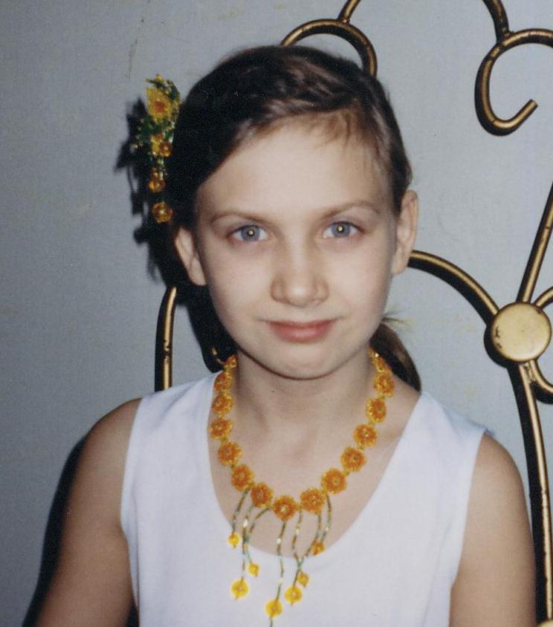
Ирбитские рукодельницы из «Фантазии» выполняют свои работы в разных техниках:
- вышивка нитками и лентами,
- вязание крючком,
- аппликация из различных материалов,
- оригами,
работая с кожей и тканью, трикотажем и другими материалами.
Но самое любимое занятие наших воспитанниц – это бисероплетение!
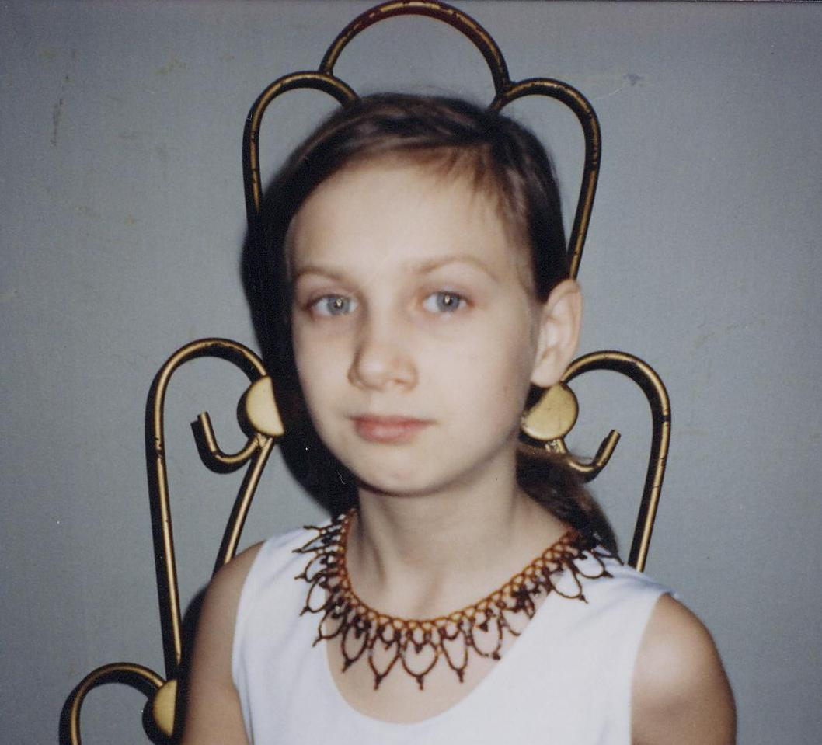
Маленькие бусинки, переливающиеся всеми цветами радуги – это так здорово! Ведь они так похожи на капельки росы, в которой отражаются и солнышко, и бегущие вдаль облака, и любые мечты девчонок и мальчишек. Младшим мастерицам «Фантазии» больше нравится делать игрушки: рыбку, ящерицу, цветочек, несложные брелочки, браслетики и т. д. А вот девочек постарше привлекает придумывать и собирать из бисера украшения, и здесь действительно есть простор для детской фантазии. Придумать оригинальную идею, выбрать интересную форму изделия, найти красивое цветовое сочетание и аккуратно выполнить задуманное – требует немалого труда и терпения, но наши «фантазеры» мастерят с большим удовольствием и блестяще воплощают в жизнь все свои задуманные идеи.
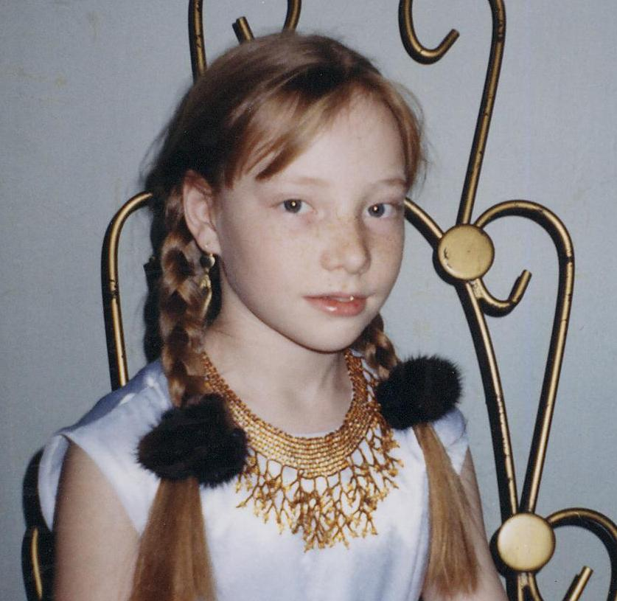
Как правило, свои работы участницы «Фантазии» демонстрируют на различных выставках жителям нашего города, а также каждый год принимают участие в городском празднике «Городок мастеров», который проходит в середине мая в детской художественной школе. Активными участниками праздника в этом году были Шарагович Дарья, Караева Гуля и Черемных Марина.
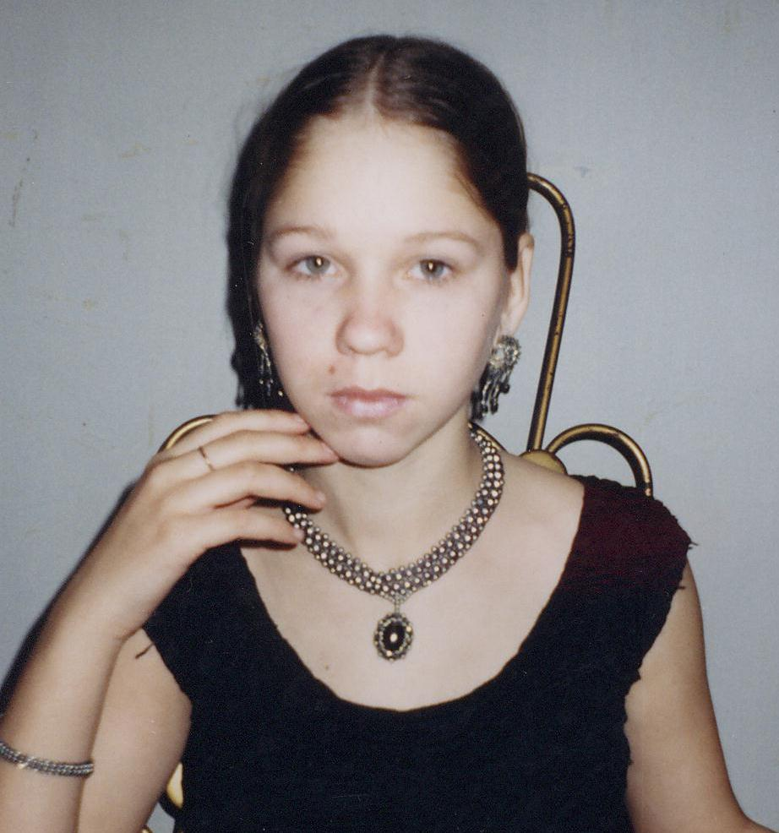
В 2002 году делегация коллектива принимала участие в областной выставке «Подарок любимой маме» в г. Екатеринбурге, а в 2005 году ирбитские мастерицы приняли участие в выставке детского художественного творчества в г. Тобольске. Свои творческие работы на региональной выставке достойно представляли Чашкина Мария и Шипкова Мария.
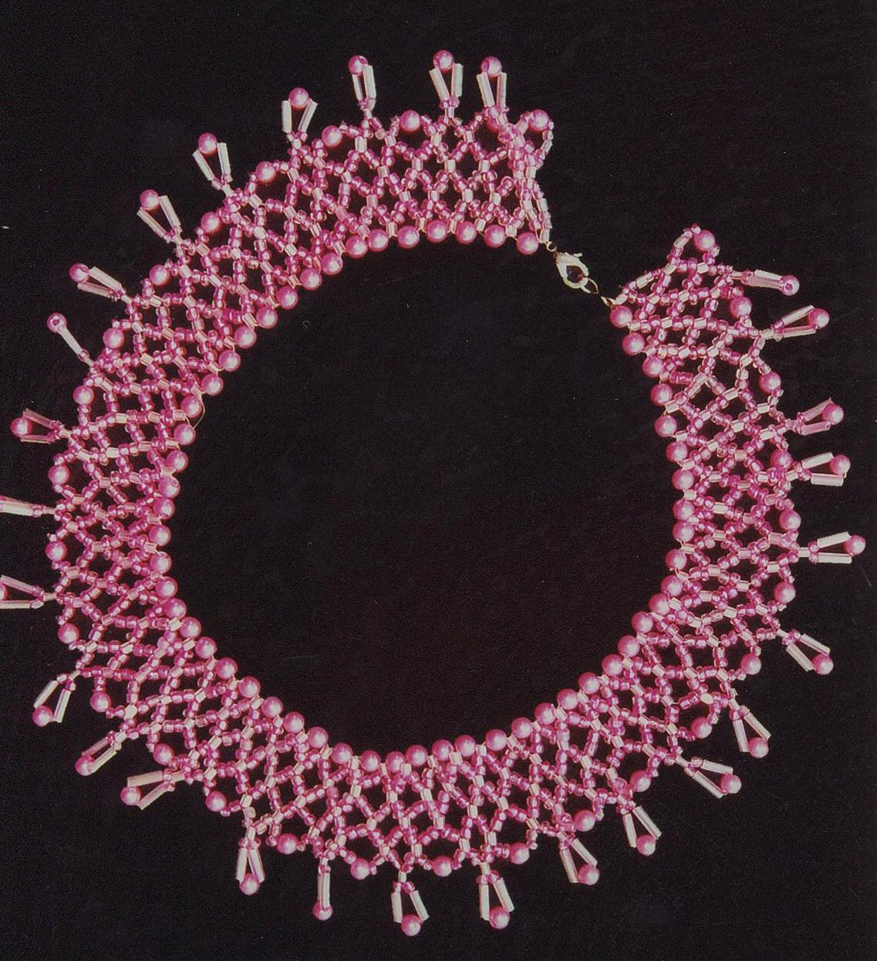
Нашему старинному городу Ирбиту в 2006 году исполнилось 375 лет, и вновь он встречал гостей на межрегиональной выставке-ярмарке «Ирбитская ярмарка», которая после своего возрождения в этом году проводилась в четвертый раз. Детский коллектив декоративно – прикладного творчества «Фантазия», конечно же, участвовал в Ирбитской ярмарке и получил диплом I степени в номинации «Народные промыслы». Томилова Елена, Чащина Анастасия Пономарева Марина сами представляли творческие проекты «Фантазии» и успешно продавали их посетителям ярмарки. Приятно было видеть, что людям нравятся наши работы, и это была самая важная для рукодельниц оценка их творчества и кропотливого труда.
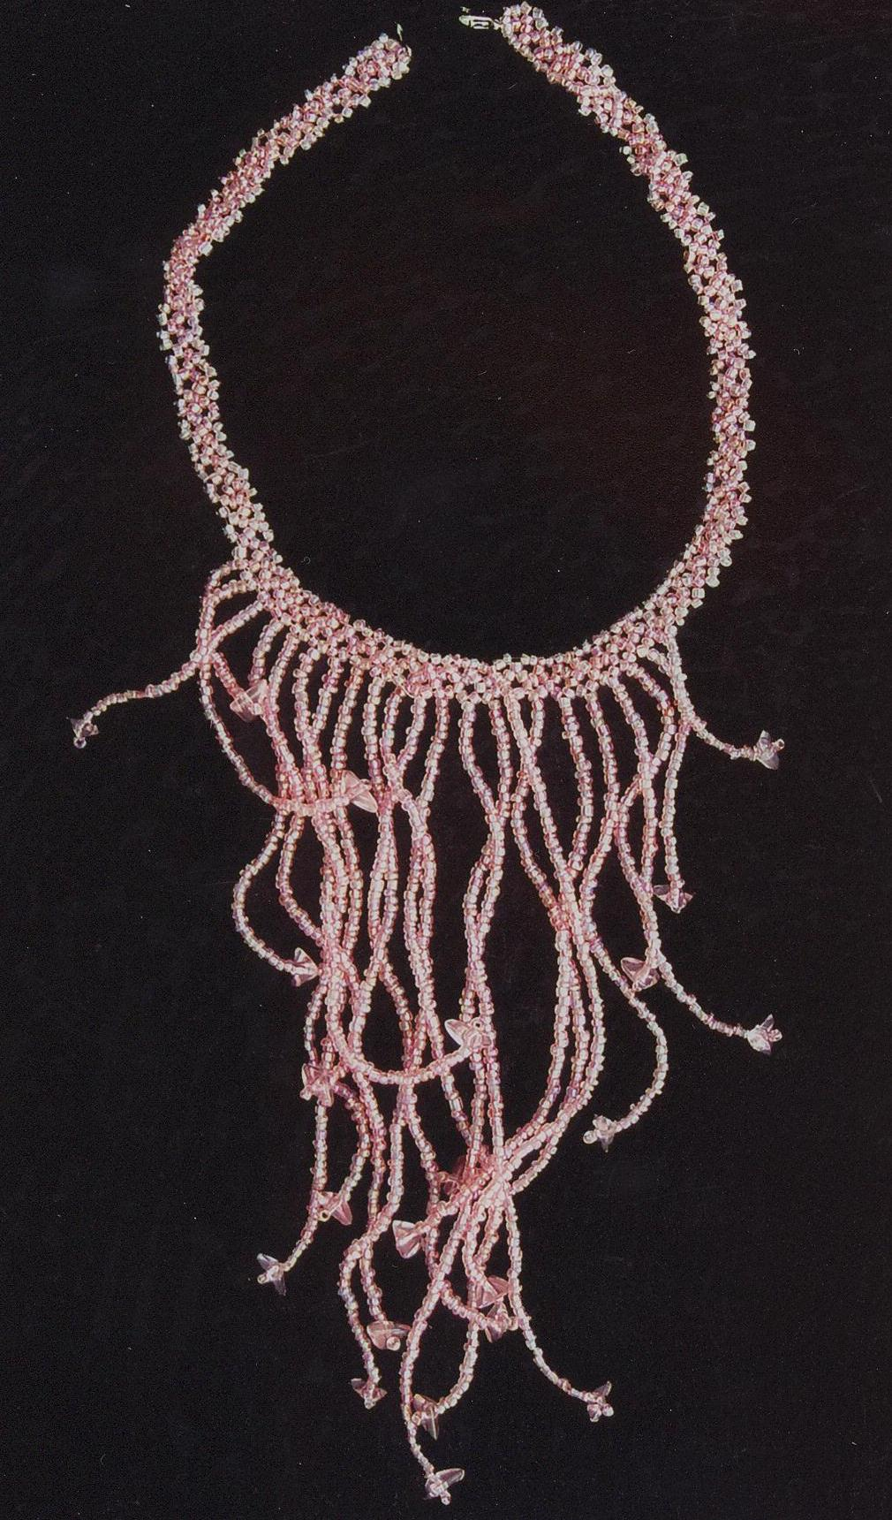
Известно, что иногда увлечение перерастает в профессию. В педагогический колледж г. Камышлова на специальность «ИЗО, черчение, декоративно – прикладное творчество» в 2006 году поступила выпускница нашего коллектива Караева Гуля. Значит творческий родник «Фантазии» и творчества не иссякнет, а народные промыслы уральцев будут развиваться и по достоинству получат всенародное признание и любовь.
